**KAUNO TECHNOLOGIJOS UNIVERSITETAS**

**INFORMATIKOS FAKULTETAS**

# P175B120 Paslaugų programavimas debesų kompiuterijoje

Labaratorinis darbas

Darbą atliko:

IFK-1 gr. studentas

Arminas Zajančkauskas

Kaunas, 2024

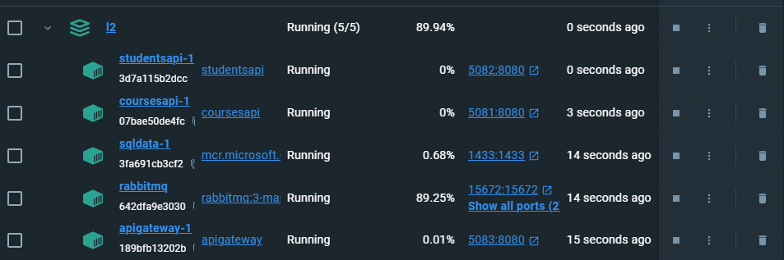

1 pav. Paleisti docker konteineriai

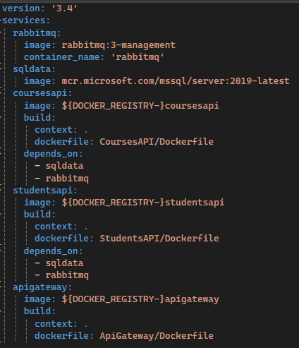

2 pav. Docker compose file‘as

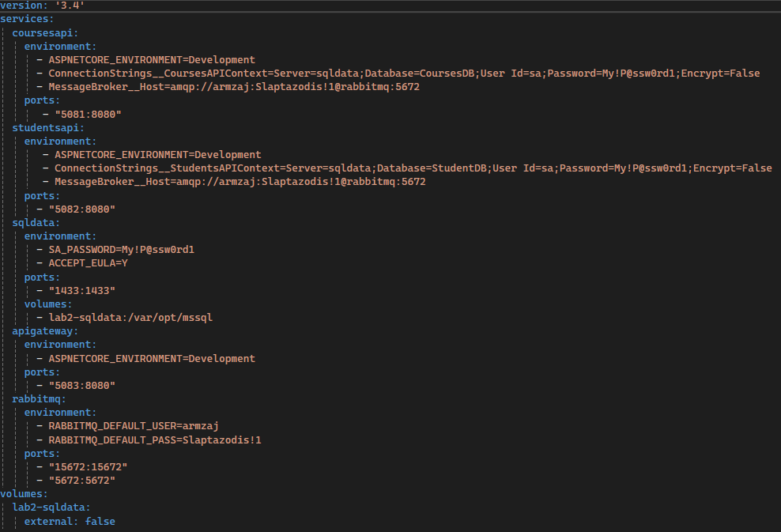

3 pav. Docker compose override file‘as

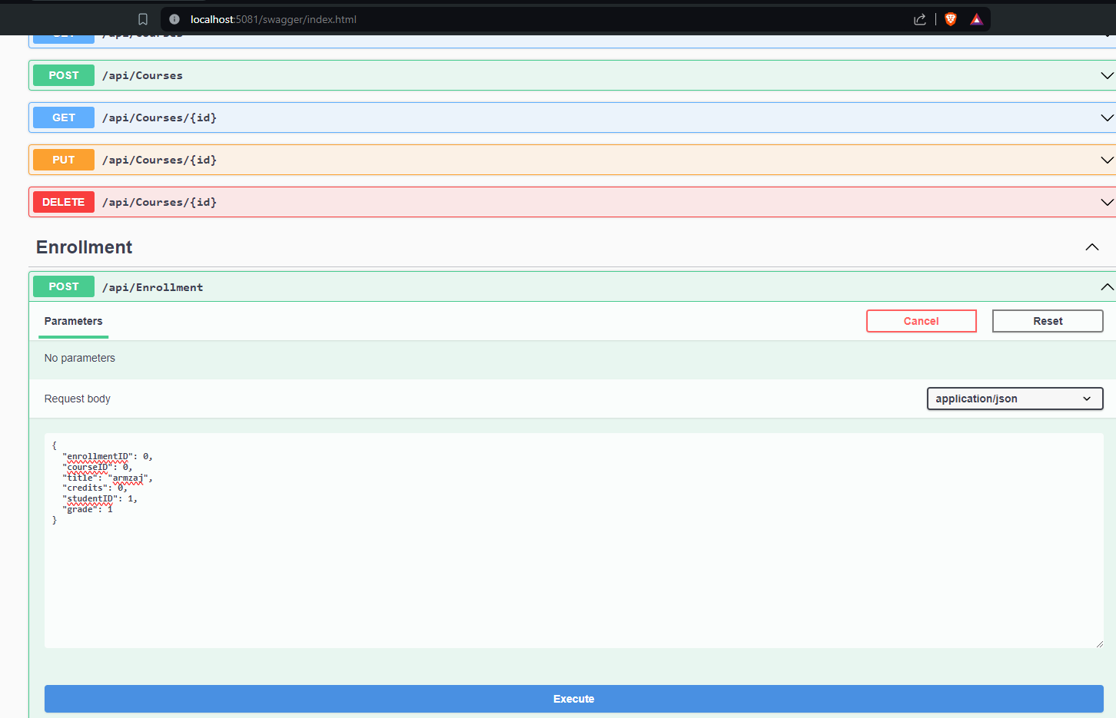

4 pav. Nauja registracija Course API puslapyje

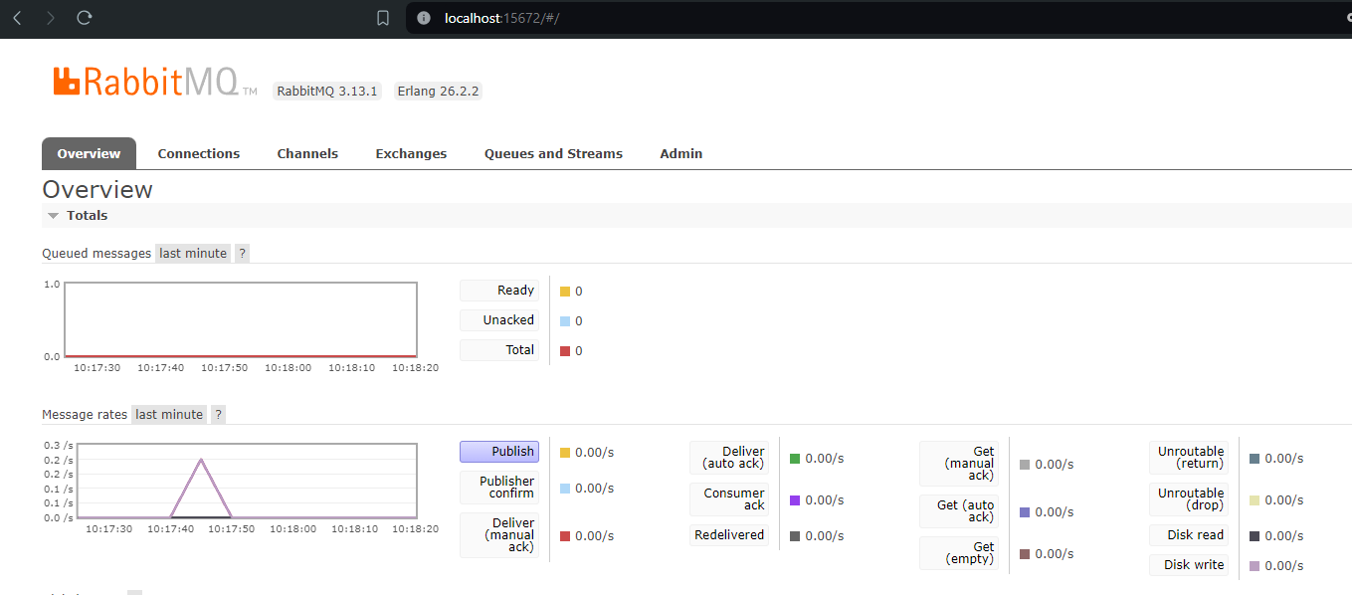

5 pav. RabbitMQ aplinkoje matomi pokyčiai

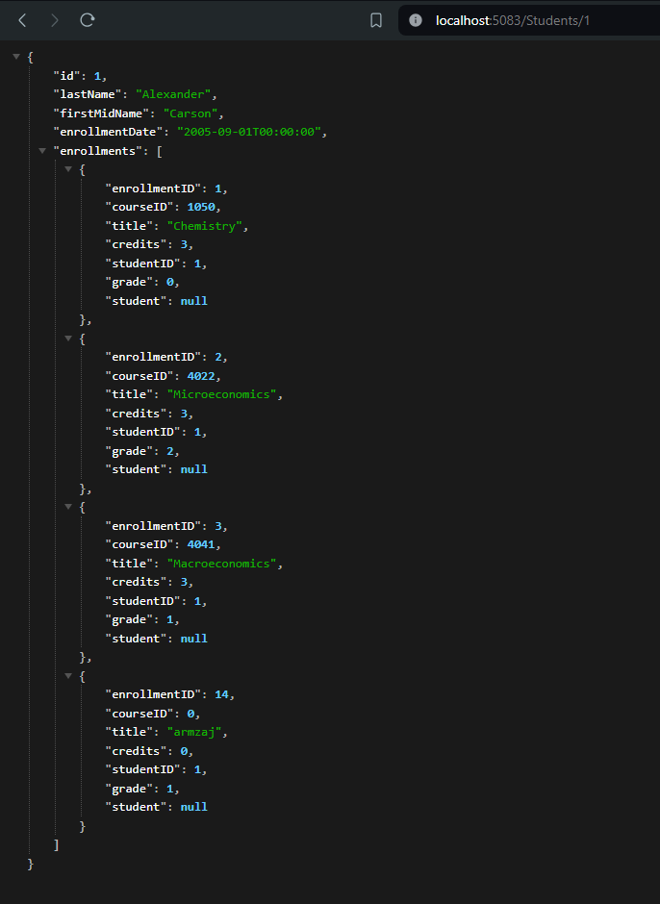

6 pav. Per API gatway matomas studentas, kuris turi priskirtą naują registraciją